作业7：隐私实践
《负责任人工智能：原则、治理与量化方法》
黄斐，新南威尔士大学
姓名：林富强 专业：软件工程

概述
本作业在第七章车险案例研究（pg15training，100,000 份法国第三方责任险保单）的基础上，把「识别准标识符 → 选择隐私增强技术（PET）→ 应用 → 衡量权衡取舍 → 决策」的完整工作流程，应用到讲义尚未计算过的具体参数上：移除 AgeGroup 后的重新识别风险评估与 k=100 的 k-匿名化（问题 1）、针对 66 岁以上密集城区子群体的差分隐私扫描（问题 2）、以及把 TSTR 评估拓展到预测 Gender 的替代模型（问题 3）。
数据与预处理：复用讲义的 data/pg15training_raw.csv（剥离直接标识符后的 8 列：Gender、Age、AgeGroup、DensityGroup、ValueGroup、BonusGroup、HasClaim、ClaimAmount）。准标识符分组与讲义逐条核对一致——前 6 条记录的分组结果与讲义示例表完全相同，且关键锚点全部复现：女性 36,568 人 / 男性 63,432 人、平均年龄 41.13、理赔率 0.1226、男性 66 岁以上群体 5,031 条。其中 ValueGroup、DensityGroup、BonusGroup 的具体切点讲义未公开，本文按与示例记录一致的原则自行标定（Value：5000/12000/28000/45000；Density：50/100/200；Bonus：-25/25/75），因此五变量基线（全局风险 0.943%）与讲义（0.77%）存在约 0.2 个百分点的差异；作业要求的所有对比均在同一套分组内部进行，结论不受该差异影响。
实现说明：本作业原题为 R 实践。因本机未安装 sdcMicro/synthpop，以下分析用 Python 对讲义工作流做等价复现：sdcMicro 的个体风险 r_k = 1/f_k（文件按总体处理）、局部抑制的最少单元格贪心算法与 NA 通配匹配语义、拉普拉斯机制（自实现）、以及 synthpop 的 CART 序列合成（minbucket=5，叶内均匀抽取真实观测值），方法与讲义一一对应。全部代码、输出与图表如下。

问题 1：移除 AgeGroup 后评估重新识别风险并应用 k-匿名性

关键代码
# 准标识符：讲义五变量 vs 移除 AgeGroup 后的四变量
QI5 = ["Gender", "AgeGroup", "DensityGroup", "ValueGroup", "BonusGroup"]
QI4 = ["Gender", "DensityGroup", "ValueGroup", "BonusGroup"] # 问题1的 keyVars

# ---- createSdcObj 等价实现：个体风险 r_k = 1/f_k（总体语义）----
def risk_summary(df, key_vars):
key = df[key_vars].astype(str)
fk = key.groupby(key_vars).transform("size").to_numpy()
rk = 1.0 / fk
return {"global_risk_pct": 100*rk.sum()/len(df), # = 预期重识别数/n
"expected_reid": rk.sum(), "max_risk": rk.max(),
"k1": (fk==1).sum(), "k3": (fk<=3).sum(), "k5": (fk<=5).sum()}

base5, base4 = risk_summary(df_raw, QI5), risk_summary(df_raw, QI4)

# ---- k=100 局部抑制（localSuppression 等价实现）----
# importance = c(1,2,3,4)：Gender 最受保护，BonusGroup 最可舍弃
# 抑制子集按（个数升序，importance 降序）枚举，NA 按通配符匹配
K, IMPORTANCE = 100, {"Gender":1, "DensityGroup":2, "ValueGroup":3, "BonusGroup":4}
for i in viol_idx: # 等价类 < K 的记录
for T in subsets: # T = 拟抑制的变量集合
S = tuple(v for v in QI4 if v not in T)
if size_lookup[S][i] >= K: # 通配符等价类达到 K 即停止
for v in T: suppressed[v][i] = True
break

a. 四变量（移除 AgeGroup）的重新识别风险
按讲义表格样式汇报。基线为同一数据、同一管线下的五变量结果（讲义五变量结果附于括号内以便对照）：
指标 | 5变量基线（讲义） | 4变量：移除 AgeGroup
全局重新识别风险 | 0.943%（讲义 0.765%） | 0.160%
预期重新识别数量 | 943（讲义 765） | 160
最大个体风险 | 1.00 | 0.10
k = 1 的记录数 | 27（讲义 6） | 0
k ≤ 3 的记录数 | 126（讲义 40） | 0
k ≤ 5 的记录数 | 350（讲义 102） | 0

移除 AgeGroup 后，四变量的全部可能组合只有 2×4×5×4 = 160 种，实际恰好占满 160 种组合，因此全局风险 = 160/100,000 = 0.160%；数据集中不再存在任何等价类规模 ≤ 5 的记录，最小的等价类也有 10 条记录（女性、密集城区、Very high 车价、High 折扣档），最大个体风险从 1（唯一记录）降至 0.1。

b. 与五变量基准的比较：AgeGroup 是否「最具识别性」？
风险大幅下降：全局风险从 0.943% 降至 0.160%（相对降幅约 83%），预期重新识别数量从 943 条降至 160 条；更关键的是结构变化——所有 27 条唯一记录和全部 350 条 k ≤ 5 的记录完全消失。
这一变化与讲义「AgeGroup（或 Age）是最具识别性的变量之一」的说法高度相符：五个变量中 Gender 只有 2 个水平、DensityGroup/ValueGroup/BonusGroup 各 4–5 个水平，而 6 档年龄段与它们的叉积提供了最细的切分粒度——943 种被占用的五变量组合中，绝大多数正是在 AgeGroup 这一维上才彼此区分。把这一维整体移除后，原来仅靠年龄段差异而彼此孤立的记录全部并入同一等价类，风险随之坍缩。换一个角度说：讲义五变量 k=50 抑制后风险仍剩 0.41%，而这里仅仅删掉一列（不做任何抑制）就把风险压到 0.16%——AgeGroup 承载了该数据集大部分的重识别风险。同时也应看到反面：0.16% 并不为零，160 个等价类中仍有一批 10–32 条的小类，说明「删除最识别性变量」不等于匿名。

c. k = 100 局部抑制的结果
在同一四变量集合上以 importance = c(1,2,3,4)（Gender → DensityGroup → ValueGroup → BonusGroup，与讲义同序）应用 k=100 局部抑制。需要处理的记录（等价类 < 100）共 1,767 条，抑制结果如下：
准标识符 | 被抑制取值个数 | 抑制率
Gender | 0 | 0.00%
DensityGroup | 0 | 0.00%
ValueGroup | 0 | 0.00%
BonusGroup | 1,767 | 1.77%

被抑制单元格总计 1,767 个。抑制后全局风险降至 0.124%（预期重新识别数 124 条），最大个体风险恰为 0.010 = 1/k，即每条记录的通配符等价类都至少包含 k = 100 条记录——k-匿名性保证严格成立。
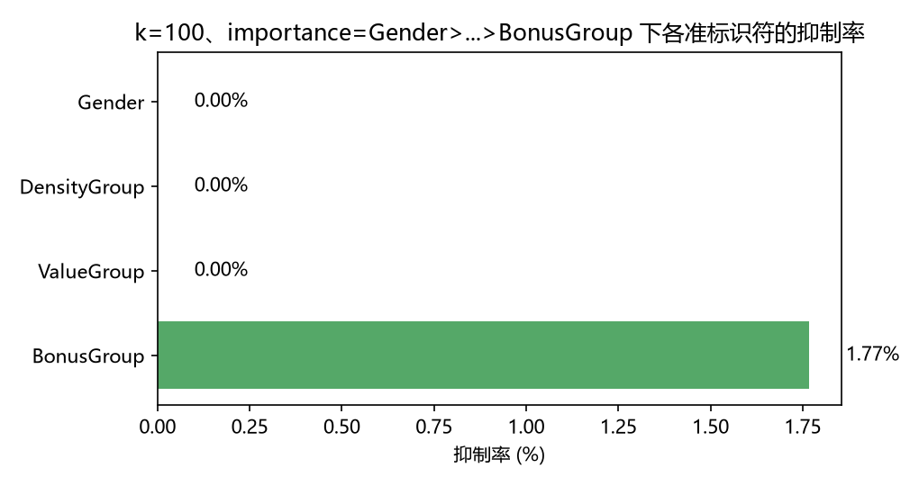
图 1：k=100、importance 降序牺牲下各准标识符的抑制率
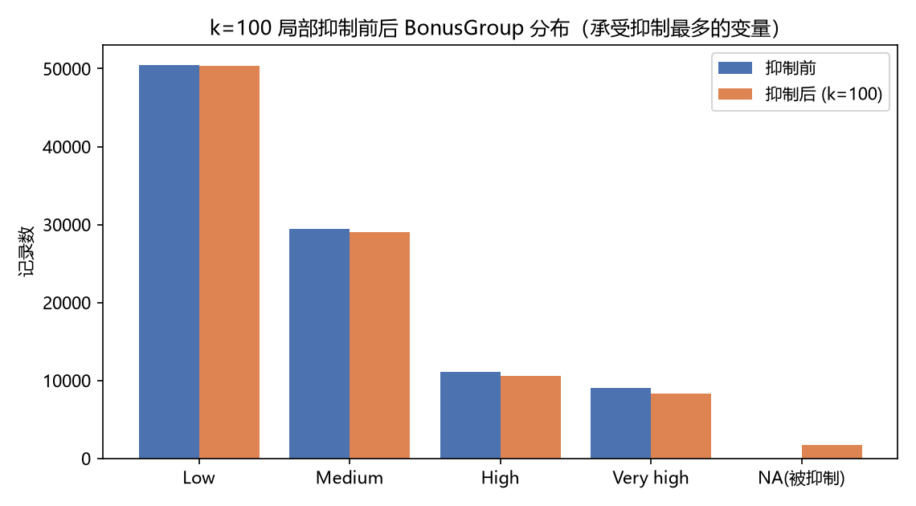
图 2：抑制前后 BonusGroup 分布。1,767 条记录（1.77%）的折扣档被置为 NA

d. 与讲义 k=50、五变量结果的比较
抑制不但没有扩散，反而更集中了。讲义在 k=50、五变量下抑制了 7,339 个单元格（BonusGroup 6.90% + ValueGroup 0.44%，94% 的抑制落在 BonusGroup，其余溢出到了 ValueGroup），全局风险 0.77% → 0.41%；本题在翻倍的 k=100、四变量下却只抑制了 1,767 个单元格（1.77%），且全部落在 BonusGroup，Gender、DensityGroup、ValueGroup 一个都没动，最终风险 0.124% 还远低于讲义的 0.41%。
用 importance 排序解释：localSuppression 总是先耗尽代价最低（importance 数值最大）的变量，只有当仅抑制该变量不足以使某条记录的等价类达到 k 时，才会动用下一个受保护程度更高的变量。讲义的五变量集合中存在大量仅靠抑制 BonusGroup 无法修复的微小等价类——例如「女性、66+、密集城区、豪华车」这类 (Gender, AgeGroup, DensityGroup, ValueGroup) 组合本身已不足 50 条，必须继续牺牲 ValueGroup 才能达标，于是出现 438 个 ValueGroup 抑制。而移除 AgeGroup 后，最小的三变量组合 (Gender, DensityGroup, ValueGroup) 也有 166 条记录 ≥ k=100：任何记录只需抑制一个 BonusGroup 取值即可并入规模 ≥ 166 的通配符等价类，ValueGroup 永远轮不到被抑制。
预先移除 AgeGroup 是否改变这一比较？——是，而且是质变。AgeGroup 是小等价类的最主要来源；预先把它从 keyVars 中拿掉，相当于在抑制开始之前就把最细的切分维度抹平，于是「k 翻倍、抑制反而缩减为 1/4」这一反直觉结果得以出现。这也印证了讲义的提醒：抑制率随 k 加速上升的前提是准标识符集合本身能切出大量小类——切分维度减少后，同一个 k 对应的效用代价可能不升反降。

问题 2：针对 66 岁以上、密集城区保单持有人的差分隐私

关键代码
# 拉普拉斯机制：M(D) = f(D) + Lap(Δf/ε)，Age 截断到 [18,100]
def dp_mean(x, epsilon, lower=18, upper=100):
x = np.clip(x, lower, upper); n = len(x)
sens = (upper - lower) / n # Δf = (upper-lower)/n
u = rng.uniform(-0.5, 0.5)
return x.mean() - sens/epsilon * np.sign(u) * np.log(1 - 2*abs(u))

sub = df_raw[(df_raw.AgeGroup == "66+") & (df_raw.DensityGroup == "Dense urban")]
EPS = [0.1, 0.5, 1.0, 5.0, 10.0]
for eps in EPS: # 每个 ε 独立重复发布 200 次
est = [dp_mean(sub.Age, eps) for _ in range(200)]

（同样的扫描也运行于整体业务组合 n=100,000 与讲义基准的男性 66+ 豪华车子群体，作为 2c 比较的两组锚点。）

a. 子群体规模与扫描设置
筛选 AgeGroup == "66+" 且 DensityGroup == "Dense urban" 的子群体，规模 n = 1,490，真实平均年龄 70.26 岁。对该子群体的 Age 变量在讲义同样的五个隐私预算 ε ∈ {0.1, 0.5, 1, 5, 10} 下，各独立重复发布 200 次。

b. 各 ε 下的噪声模式
ε | 噪声 SD（岁） | 平均 |偏差|（岁） | 最大 |偏差|（岁） | 实践解读
0.1 | 0.840 | 0.577 | 5.14 | 单次发布可偏离真实均值 5 岁以上
0.5 | 0.165 | 0.122 | 0.57 | 偏差通常小于 0.6 岁，尾部仍可达 1 岁以上
1.0 | 0.066 | 0.048 | 0.22 | 常用默认值，精度已可接受
5.0 | 0.016 | 0.011 | 0.07 | 即便对该子群体也几乎无感
10.0 | 0.008 | 0.005 | 0.03 | 接近未加噪输出

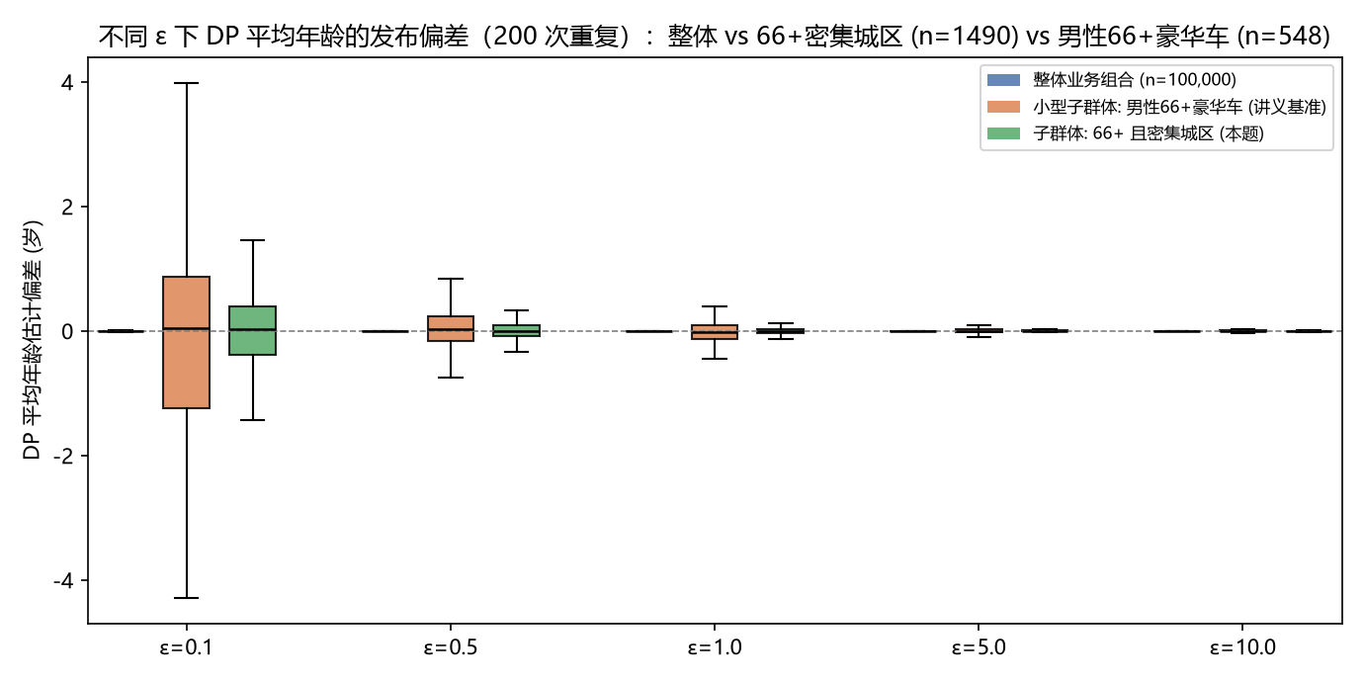
图 3：200 次重复发布中 DP 平均年龄估计偏差的箱型图（同一机制、同一 ε，仅 n 不同）
图 3 中，整体业务组合（蓝）在所有 ε 下都紧贴零线；本题的 66+ 密集城区子群体（绿）与讲义的男性 66+ 豪华车基准（橙，n=548）则展现出同一现象的两个强度：ε=0.1 时前者单次发布可偏离约 5 岁、后者可超过 6 岁；到 ε ≥ 5 时两者箱体才收窄到 0.2 岁以内。机制与隐私预算完全相同，唯一的差别是 n。

c. 与敏感度公式 (upper−lower)/n 的定量核对
三个群体的敏感度与 ε=0.1 时的理论噪声尺度（拉普拉斯分布 SD = √2·Δf/ε）如下：
群体 | n | Δf = 82/n | 理论 SD（ε=0.1） | 实测 SD（ε=0.1）
整体业务组合 | 100,000 | 0.00082 | 0.012 | 0.010
本题：66+ 且密集城区 | 1,490 | 0.05503 | 0.778 | 0.840
讲义基准：男性66+豪华车 | 548 | 0.14964 | 2.116 | 2.011

观察到的噪声量与敏感度公式的预测相符。三个群体使用完全相同的机制与 ε，噪声 SD 按 1/n 缩放：本题子群体与讲义基准子群体的实测 SD 之比为 2.011/0.840 ≈ 2.4，与两群体规模之比的倒数 1,490/548 ≈ 2.7 同量级（200 次重复的蒙特卡洛误差范围内）；本题子群体与整体组合的敏感度之比为 0.055/0.00082 ≈ 67，对应理论噪声 SD 之比同样约 67 倍（0.778 对 0.012），实测 0.840 对 0.010 与之相符。换算成直觉：ε=0.1 时在 n=1,490 的子群体上，一次发布的平均年龄可以错 5 岁，而这已是隐私保护的「免费午餐」用完之后的代价——若监管要求按更细的口径（如单一邮编）分解，n 再缩一个量级，同样的 ε 就会带来完全不可用的输出，必须提高 ε、放粗粒度或改用其他 PET。这也与讲义结论一致：选择 ε 与决定发布口径的精细程度无法分开考虑。

问题 3：合成数据——用于预测 Gender 的 TSTR

关键代码
# ---- synthpop(CART) 式序列合成（minbucket=5，叶内均匀抽取真实值）----
VISIT = ["GenderMale", "Age", "Density", "Value", "Bonus", "HasClaim", "ClaimAmount"]
for var in VISIT:
preds = [p for p in VISIT if p in syn.columns]
tree = DecisionTree(Classifier/Regressor)(min_samples_leaf=5).fit(real[preds], real[var])
leaf = tree.apply(syn[preds]) # 合成记录走到叶节点
syn[var] = [random.choice(叶内真实取值) for lf in leaf]
# df_synth_input (80,000) / df_real_holdout (2,000)：直接复用讲义划分

# ---- 问题3模型：预测 Gender（只换公式与目标）----
X = ["Age", "log1p(Density)", "log1p(Value)", "Bonus"]
m_real = LogisticRegression().fit(df_synth_input[X], df_synth_input.GenderMale)
m_syn = LogisticRegression().fit(syn_df[X], syn_df.GenderMale)
auc_manual(y_holdout, m_real.predict_proba(X_holdout)[:,1]) # 秩(Mann-Whitney) AUC

a. 模型设定
按题目要求，仅改变模型公式与预测目标：以 Age、log1p(Density)、log1p(Value)、Bonus 四个预测因子拟合逻辑回归预测 Gender，分别在 df_synth_input（真实数据，80,000 条）与 syn_df（CART 合成数据，80,000 条）上各训练一次，并在讲义构建的 2,000 条真实留出记录（合成过程从未见过）上以 auc_manual() 评估。留出集中男性占 65.0%。

b. TSTR 结果
Model trained on | AUC on real holdout (predicting Gender)
Real data | 0.5386
Synthetic data | 0.5387

合成数据训练的模型（0.5387）与真实数据训练的模型（0.5386）在真实留出集上的 AUC 几乎重合（差距 0.0001，甚至方向为正），与讲义理赔频率模型 0.728 对 0.729 的「差距可忽略」模式相同。

c. 与 0.5 比较、与讲义差距比较及 CART 层面的解释
第一步：AUC 与 0.5 的比较——这些变量对 Gender 几乎没有预测能力。两个模型的 AUC 都只有约 0.54，仅比毫无预测能力的 0.5 高出 0.04：无论在真实数据还是合成数据上，Age、Density、Value、Bonus 四个变量合在一起也只包含关于持有人性别的微弱信号。这与数据直觉一致——车险定价因子中没有一个强性别标记变量，性别在理赔频率 GLM 中的系数（男性更高）反映的是「给定这些因子下男女理赔行为不同」，而非「这些因子能反推性别」。
第二步：两个 AUC 的差距是否比讲义更大？——不，反而更小（0.0001 对讲义的 ≤0.001）。但第一步的答案确实改变了这一差距的含义：当真实信号本身就微弱到把 AUC 压在 0.54 附近时，TSTR 差距接近零只是「地板效应」——一个即使把性别相关结构扭曲得很厉害的合成数据集，也几乎不可能在一个本来就近乎随机的预测任务上显出性能落差。近零的差距在这里不能作为「合成数据质量好」的有力证据，它的信息量远低于讲义在强信号任务（理赔频率 AUC≈0.73）上得到的近零差距。
合成数据在这里确实更吃力，且在别处留下了痕迹：对同一批数据拟合理赔频率 GLM 可以看到，真实数据上 GenderMale 系数为 0.333，而合成数据训练的同一模型系数衰减为 0.261（差 -0.072，约 22%），与讲义观察到的方向一致（0.404 → 0.328）；其余变量（Age、log1p(Density)、log1p(Value)、Bonus）的系数则几乎无损（差距 0.000–0.011）。用 synthpop 的 CART 生成方式可以给出一个理由：CART 逐变量生成——Gender 位于访问序列最前端，其与后续变量的联合结构完全依赖「以已合成变量为条件的 CART 划分」来传递；树的每个叶节点内以常数化的经验分布抽样（minbucket=5），只能保留粗粒度的条件差异，性别在 Age/Value/Bonus 条件分布中的细弱结构在逐层条件化中被平滑衰减——强信号（Bonus、Age 对理赔的影响）经叶平均后存活，而性别这类弱条件信号则被系统性削弱。因此：预测理赔频率时合成数据几乎无损失，而任何依赖「性别 × 其他变量」细弱条件结构的任务（如本例的性别反推）都会首当其冲——只是该削弱恰好被 AUC≈0.5 的地板效应掩盖，需要用系数一致性这类检验才能暴露。
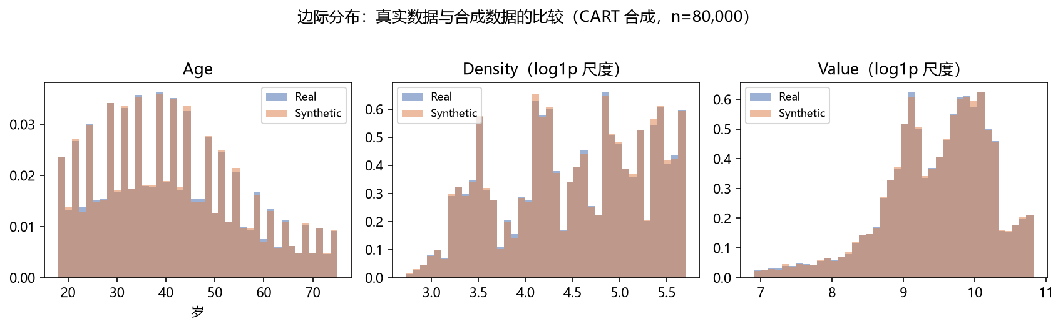
图 4：合成数据的边际保真度——Age（原尺度）与 Density、Value（log1p 尺度）的真实/合成分布几乎重合
补充的保真度检查与讲义结论一致：均值年龄 41.13 对 41.13、理赔频率 12.2% 对 12.5%、女性占比 36.7% 对 36.7%、车辆价值中位数 14,600 对 14,605——CART 合成在边际层面几乎无损，其隐私代价主要藏在联合结构（如上文的性别条件结构）中，完整的评估还应辅以成员推断与属性推断检验（Jordon 等 2022）。

总结
重新识别风险由最细的准标识符主导。移除单一最具识别性的 AgeGroup 使全局风险坍缩 83%（0.943%→0.160%）、全部小等价类消失；同一数据上「k 翻倍但抑制缩减为 1/4 且不溢出」的反直觉结果，均源于切分粒度的变化。
importance 排序决定了抑制的落点。局部抑制总是先耗尽最可舍弃的变量（BonusGroup），只有当残留等价类小到抑制它也不够时才波及受保护变量；预先移除 AgeGroup 后最小的三变量组合仍有 166 条，使 k=100 的抑制 100% 集中在 BonusGroup（1.77%），Gender/Density/Value 零损失。
差分隐私的噪声按 1/n 缩放。n=1,490 的 66+ 密集城区子群体在 ε=0.1 时单次发布可偏离 5 岁，而整体组合层面噪声仍可忽略；实测噪声 SD 与 √2·(82/n)/ε 的理论预测一致——选 ε 必须同时选定发布口径。
合成数据的 TSTR 表现取决于下游信号的强弱。性别反推任务本身近随机（AUC≈0.54），近零差距是地板效应而非质量证明；性别条件结构在 CART 序列合成中被衰减约 22%（GenderMale 系数 0.333→0.261），评估合成数据应组合多种检验。
所有数字均由随文脚本（01_prepare.py、02_q1_risk.py、03_q2_dp.py、04_q3_tstr.py）在 pg15training 100,000 条真实保单上计算得到，随机种子固定，结果可复现。

